Adelges (Reyfusia) piceae (Ratzeburg, 1884)
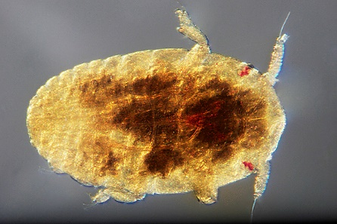
- Descripción taxonómica
Reino: Animalia
Phylum: Arthropoda
Clase: Insecta
Orden: Hemiptera
Familia: Adelgidae
Foto: Adulto de Adelges piceae.
Fuente:http://influentialpoints.com/Gallery/Adelges_piceae_Balsam_woolly_adelgid.htm

Género: Adelges
Especie: Adelges (Dreyfusia) piceae (Ratz)
- Nombre común
Pulgón lanígero del abeto balsámico.
- Sinonimias
Adelges piceae piceae, Chermes piceae, Chermes piceae bouvieri, Dreyfusia piceae, Dreyfusia piceae bouvieri.
- Origen y distribución
A. piceae es una especie originaria de Europa, fue introducida en America del Norte alrededor del año 1900 por la introducción de plantas de viveros provenientes de Europa. Posteriormente, esta especie se ha logrado establecer ampliamente en Asia, Norteamérica y Sudamérica (Hain, 1998).
En Estados Unidos fue reportado por primera vez en 1908 (Cibrián, 2009).
- Estatus en México
Adelges piceae (Ratzeburg) es es una especie exótica no presente en México.
- Hábitat y hospederos
El pulgón lanígero del abeto balsámido en América del Norte se reporta en en los ecosistemas fríos y húmedos principalmente en bosques de abetos y pinos.
El parque Nacional de las Grandes Montañas Humeantes, en Carolina del Norte y Tennessee contiene aproximadamente el 75% de todos los ecosistemas de abetos y pinos del del Sur de Estados Unidos. Desde que se reportó la invasión del Adelgido en 1957, las tasas de mortalidad de Abeto Fraser se han incrementado hasta en un 90 a 95%, ya que este pino no ha logrado evolucionar y generar resistencia al ataque de este insecto. Los daños han sido muy severos, tanto que el sotobosque ha estado cambiando su composición, siendo invadido por otras especies leñosas y herbáceas (CABI, 2017).
El pulgón lanígero del abeto balsámico ataca principalmente al abeto balsámico (Abies balsamea), el abeto fraser (Abies fraseri) y el abeto alpino (Abies lasiocarpa), sin embargo, puede atacar a todas las especies de abetos (CABI, 2017).
- Descripción y Ciclo biológico
Los huevecillos son de color amarillo inicialmente y después se tornan de color naranja, son de forma ovoide alargada de 0.33 mm de longitud y 0.16 mm de ancho, son ovipositados en grupos de 150-240 huevecillos los cuales eclosionan a los 3 0 4 días.
Las ninfas son de color naranja-marrón de 0.30 a 0.45 mm de longitud. Constan de tres estadíos ninfales, en el primar estadío la ninfa es de color marrón rojizo y de forma aplanada, en el tercer instar se tornan de un color negruzco y adquieren formas más esféricas lo que indica que pronto se convertirán en adultos. El primer estadío ninfal es de características neosistente (ninfa nacida de huevo que sin alimentarse está presente en troncos, ramas y ramillas pero no en acícula)(Cibrián, 2009), también es importante para la identificación de la especie, aquí presentan hilos de cera blanca las que cubren al insecto casi en su totalidad. Los escleritos pleurales, los escleritos toráxicos y los terguitos abdominales del 1-5 no se fusionan; poseen glándulas excretoras de cera bien desarrolladas en las placas espinales del meso y metatórax dispuestas en forma triangular de 3-6 glándulas (Carter & Winter, 1998).
Los adultas son de color negruzco purpura de forma ovoide a casi esférica con medidas de 0.80 a 1.20 x 0.60 a 1.15 mm, a veces con el margen pleural marcada dorsalmente, presentan secreciones cerosas cubriéndolos en su totalidad.
A. piceae pasa el invierno en reposo en estado juvenil y en primavera reactiva su desarrollo alcanzando su estado adulto para finales del mes de abril. A partir de este mes las hembras ovipositan en racimos de hasta 150 huevecillos. La eclosión de los huevecillos coincide con el rompimiento de yemas vegetativas. Las ninfas de primer instar se les denomina rastreadores y es cuando el insecto presenta mayor movilidad solo por unos días pero es cuando se propagan por todo el hospedero invadiendo principalmente ramitas nuevas. En el mes de julio se presenta la segunda generación y continúa la invasión del hospedero, estos individuos alcanzan su madures para el mes de septiembre época en la cual se presenta la tercera generación que dará lugar a la generación invernante (Carter & Winter, 1998).
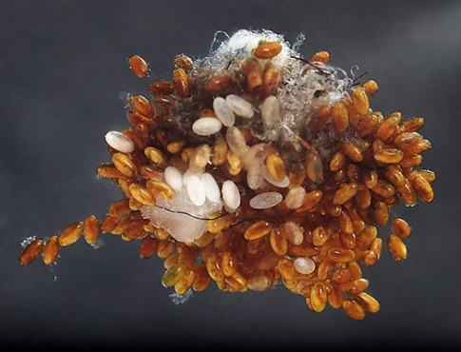
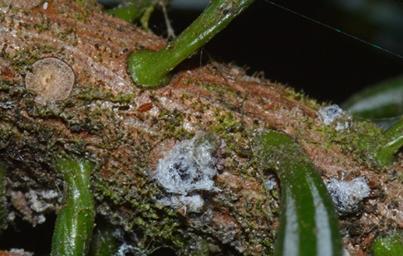
2. Ninfas
1. Huevo
4. Adulto
Depositados en racimos (150-250 huevos), sobre masas de cera algodonosa la cual les proporciona protección en toda su vida (Carter & Winter, 1998).
El estado ninfal pasa por tres estadíos, al primer estadío se le conoce como rastreador, y es cuando el insecto presenta movilidad y tiene la capacidad para colonizar a su hospedero.
(3-4 días)
Los adultas son de color negruzco purpura de forma ovoide a casi esférica con medidas de 0.80 a 1.20 x 0.60 a 1.15 mm, a veces con el margen pleural marcada dorsalmente, presentan secreciones cerosas cubriéndolos en su totalidad. En America del Norte solo se han reportado poblaciones partenogenéticas, la hembra puede vivir de 25 a 30 días(Carter & Winter, 1998).
Miden 0.33 mm largo ˣ 0.16 mm ancho. Son anaranjados, ovoides alargados (Carter & Winter, 1998).
Son de color naranja-marrón de 0.30 a 0.45 mm de longitud. El primer estadío ninfal es de características neosistente (ninfa nacida de huevo que sin alimentarse está presente en troncos, ramas y ramillas pero no en acícula)(Cibrián, 2009)
(1-2 meses)
Este insecto no se encuentra presente en el territorio mexicano, aunque existe alta posibilidad que se pueda establecer ya que las condiciones para que esta plaga se desarrolle son idóneas. Sin embargo, por falta de información existe la incertidumbre de la susceptibilidad de las especies de Abies mexicanos al ataque de este insecto (Cibrián, 2009).
- Daños causados
- Se atrofian e inflaman las yemas y crecimientos terminales de las ramas en árboles atacados por esta plaga.
- El insecto segrega sustancias tóxicas relacionado con la obstrucción del tejido de conducción del árbol (Xilema y floema)
- Reduce el desarrollo del árbol atacado, así como, la capacidad fotosintética, la calidad de la madera, disminuye la producción y calidad de semilla entre otros daños.
- Con altas infestaciones el follaje del árbol se torna amarillento, posteriormente se puede tornar de color rojizo a marrón y posteriormente el árbol muere, en Abeto fraseri el árbol atacado puede morir a los 3 o 4 años.
- Distribución y alerta
Adelges piceae es originario de Europa, sin embargo, se ha logrado establecer exitosamente en América del Norte, Sureste de Canadá y Estados Unidos en la Bahía de San Francisco, en la Región del monte de Santa Helena, Estado de Washington, Región de las cascadas de Oregón y en Carolina del Norte (Hain, 1998).
A. piceae es de habito polífago, pasa el invierno como ninfa neosistente, iniciando su alimentación en primavera, a partir de ese momento se pueden producir de 3 a 4 generaciones según las condiciones climáticas. México cuenta con las condiciones climáticas idóneas para que esta especie prospere ya que existen bosques de abetos solos o mesclados con Pseudotsuga sp y Pinus sp. (Mapa 1) lo que pondría en riesgo no solo a los abetos, si no también, a las especies pinos nativas de México y a Pseudotsuga sp. (CABI, 2017 y Cibrián, 2009)
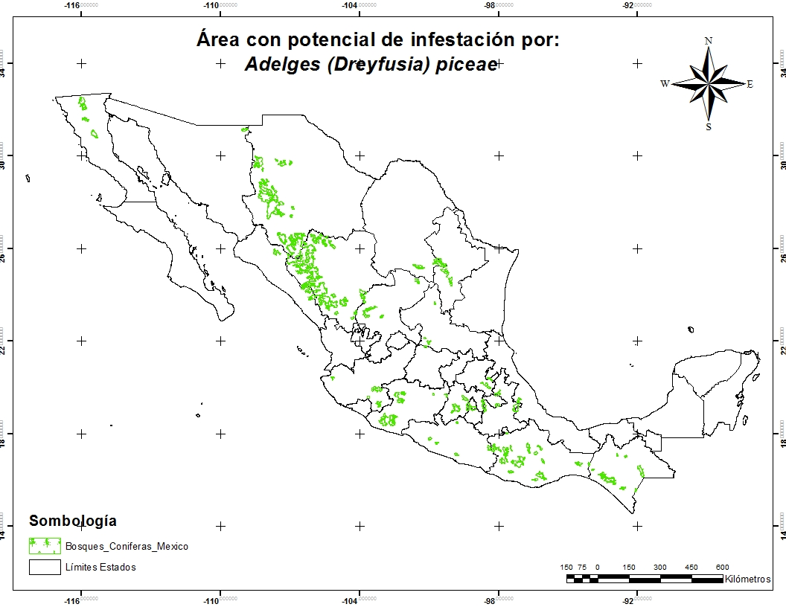
Mapa 2. Distribución de hospederos preferenciales de Adelges (Dreyfusia) piceae (Ratz) (INEGI, Uso de Suelo y vegetación, Serie V).
- Forma de dispersión
Los principales hospederos de este insecto son las especies utilizadas como arbolitos de navidad por mencionar tenemos: A. balsamea, A. fraseri, A. concolor, la importación de Árboles de navidad de los EUA y Canadá representaría el principal riesgo de entrada a territorio mexicano del pulgón lanígero del bálsamo, sin embargo, según Cibrián (2009) en árboles cortados la sobrevivencia del insecto es nula, ya que cuando los árboles ingresa a México la plaga se encuentra en estado neosistente sobre troncos y ramas, no en acículas. En este estado el insecto no tiene la capacidad de dispersarse y alta posibilidad de morir.
La única forma en que el Pulgón Lanígero del bálsamo pudiera dispersarse en México, es en árboles de navidad comercializados en macetas ya que de esta forma podrían salir de su estado de hibernación y dispersarse invadiendo nuevos hospederos (Cibrian, 2009 y CABI, 2017).
- Controles recomendados
Hasta el momento no se conoce una técnica de control adecuado, ya que todas las que se han intentado han fallado o bien, no han tenido el éxito esperado (CABI, 2017)
El control de Adelges piceae en bosques naturales en Estados Unidos y Canadá no ha tenido resultados satisfactorios, la mejor prueba es que el insecto continúa en fase de dispersión en estos países a pesar de que se ha experimentado con una gran variedad de técnicas de control. El manejo de las poblaciones solo es permisible en áreas de alto valor como plantaciones de árboles de navidad y huertos semilleros (Cibrián, 2009).
Se han intentado controlar a esta plaga con enemigos naturales y no se ha conseguido el éxito esperado, el control químico en bosque natural mediante aplicaciones aéreas no es eficiente. Sin embargo, en aplicaciones terrestres o con inyecciones se ha logrado tener éxito solo en plantaciones de árboles de navidad, huertos semilleros y árboles de gran valor en parques y jardines (CABI, 2017).
- Bibliografía
CABI. 2016. Adelges piceae. In: Invasive Species Compendium. Centre for Agriculture and Biosciences International. Consultado en http://www.cabi.org/isc/datasheet/3268 el 09-03-2017
Cibrián, Tovar, D., A. Burke-Roko, et al. (2009). Estudio de Análisis de Riesgo de Plagas de los insectos y patógenos exóticos que pueden entrar en los árboles de navidad que se importan de Estados Unidos y Canadá a México. D. G. d. G. F. y. d. Suelos, SEMARNAT: 434.
Carter, C. & Winter, T. (1998). Las plagas árbol de Navidad. Campo 17. Libro The Stationery Office, Londres.
Hain, FP (1998). El pulgón lanoso bálsamo en América del Norte. pp 87-109. En: Ed. Berryman, AA dinámica de las poblaciones de insectos forestales: Patrones, Causas, Consecuencias, Plenum, Nueva York.

